**KIJKEN ACHTER DE HORIZON – (OOK) IN TIJDEN VAN CORONA EN LOCKDOWN…**

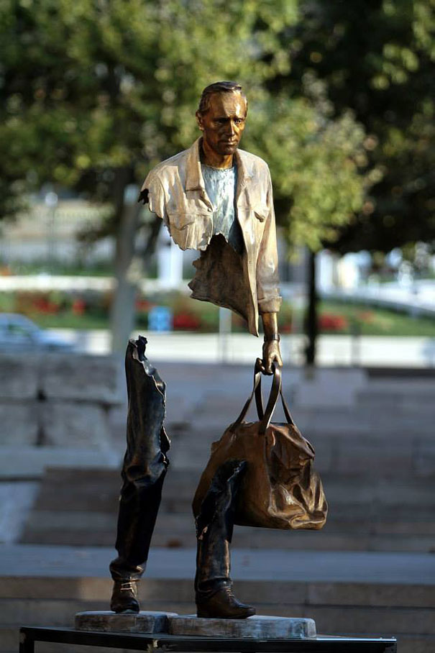

Enkele beelden uit een reeks bronzen sculpturen van de Franse kunstenaar Bruno Catalano: “Les Voyageurs”. Ze stellen stuk voor stuk menselijke gestalten voor die op de vlucht zijn, en een belangrijk deel van hun lichaam missen.

Dit laat ruimte voor de verbeelding van de toeschouwer: wat hebben deze mensen meegemaakt, hoe gekwetst zijn zij, hoe erg is de onherstelbare breuk die in hun bestaan is aangebracht? Is het hun hart of is het hun ziel die uit hun lichaam is gescheurd? Hebben ze willens nillens een heel stuk van hun wezen moeten achter laten om te kunnen vluchten? Zijn ze dat stuk van zichzelf dat ontbreekt ergens verloren onderweg, of is het hen brutaal afgepakt..? En worden zij ooit nog geheeld en in hun menselijke waardigheid hersteld?

Deze beelden symboliseren in elk geval de leegte die als een open wonde in je bestaan geslagen wordt, wanneer je gedwongen bent je land te verlaten, jouw leven en jouw mensen... Om welke reden dan ook.

Tien van deze beelden hebben ondertussen een zeer symbolische plaats gekregen: vlakbij de haven van Marseille, dicht bij de zee die altijd alles begrijpt en die wenkt naar de overkant…

**Gestoord in hun rust**

Hoe konden zij dit begrijpen?

Aan land gegaan toen zij huizen zagen

en afleidden dat daar mensen woonden

aan wie men een brood kon vragen,

water, een bed, een bussel stro desnoods,

die wilden luisteren naar hun verhalen

met geduldige oren en een warm oog.

Maar welke god had deze wezens geschapen

die van hun angst de bewijzen vroegen,

hun wanhoop afwezen op grond van artikel zoveel?

Die hun boot weer de storm in joegen?

Hoe konden zij weten dat dit het deel

van de wereld was dat zich zat had gegeten

aan de tafels die zij waren ontvlucht?

Hoe konden zij hopen het brood te zien breken?

De huizen stonden verzadigd,

met volle vuilnisvaten, gestoord in hun rust.

En eisten dankbaarheid voor elke kruimel

van hun beschaving,

zich van geen schuld bewust.

Charles Ducal

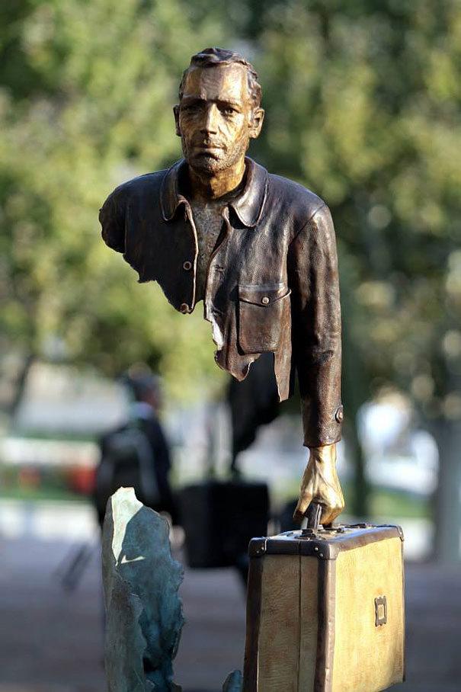

**Mensen met koffers**

Mensen met koffers gaan over de wereld,  
van oorlog naar vrede, van honger naar brood.  
Vaak zijn ze niet welkom, dan moeten ze terug:  
van voedsel naar honger, van leven naar dood.  
  
Mensen met koffers, ze reizen per vliegtuig,  
ze reizen per ezel, per trein of per vlot.  
Ze vluchten voor machthebbers en hun soldaten,  
voor beul of tiran, of een andere God.  
  
De geur van het gras  
dat je grootvader maaide,  
het wuivende graan  
dat je vader eens zaaide.  
  
Het kleine verdriet  
dat je moeder steeds suste,  
haar haar dat zo kriebelde  
als ze je kuste.  
  
Dat alles was thuis,  
dat alles en meer.  
Dat alles en alles,  
dat alles nooit weer.  
  
Mensen met koffers gaan over de wereld.  
Altijd op de vlucht naar de volgende grens.  
Ze vluchten voor tovenaars, reuzen en heksen,  
voor duivel en draak, die vermomd gaan als mens.

Sjoerd Kuyper

**Geen plaats**

Die onder ons zijn en niet bestaan  
omdat de stempels ontbreken  
zijn niet onder ons hoewel zij bestaan.  
Ik heb er één een slaapplaats gegeven,

een man verminkt in eigen ogen:  
huidskleur mislukt, glimlach verdacht.  
Een man door zichzelf ingevuld  
als verwacht: tweedehands, overbodig,

en toch uit op een leven, zomaar,  
zonder reden, zonder bewijs te zijn opgejaagd,  
gemarteld, bedreigd met de dood.  
Alleen een vrouw en drie kinderen.

De vrouw ziek. Very sick.  
Daarop had hij gehoopt.

Wij hadden weinig woorden. Genoeg  
voor een bord, een bad, een bed voor de nacht.  
Woorden die onder ons niet bestonden  
omdat er geen plaats meer voor was.

uit  ‘[Gedichten’ - Charles Ducal](http://www.dichterdesvaderlands.be/category/gedichten/gedichten-charles-ducal/), 20 juni 2015

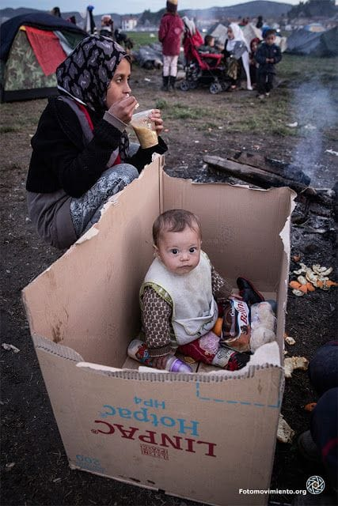

**Ik ben hier gestrand  
 Ik vaar zonder anker...  
 Ik sta op de tocht  
 Zie me naar waarde  
 Signaleer me, sein me in  
 Vang me  
 In het appeltje**

**Van je ogen  
 Bewaar me en spaar me  
 Breng me aan het licht**

**(fragment uit 'Oogcontact' - een**

**gedicht geschreven door Anne**

**Provoost voor de vluchtelingen-**

**kinderen in Duinkerke)**